- Analisis Kebutuhan Informasi

Seorang mahasiswa bernama Bayu Nitinegoro datang menanyakan informasi mengenahi nama penyakit yang menyebabkan orang lumpuh dan penyebabnya.

Identifikasi Kebutuhan Informasi Individu

Yang sudah diketahui dari topik tersebut?
Gangguan yang menyebabkan tubuh manusia lumpuh sebelah atau total.

Topik : Stroke

Perumusan Masalah

Apa penyebab penyakit stroke?
Keywords : Stroke, Serangan Otak

- Melakukan Penelursuran Informasi

Topic : Stroke
Keywords : Stroke, Serangan Otak

Tools yang digunakan untuk mengumpulkan informasi disini adalah Lens.org

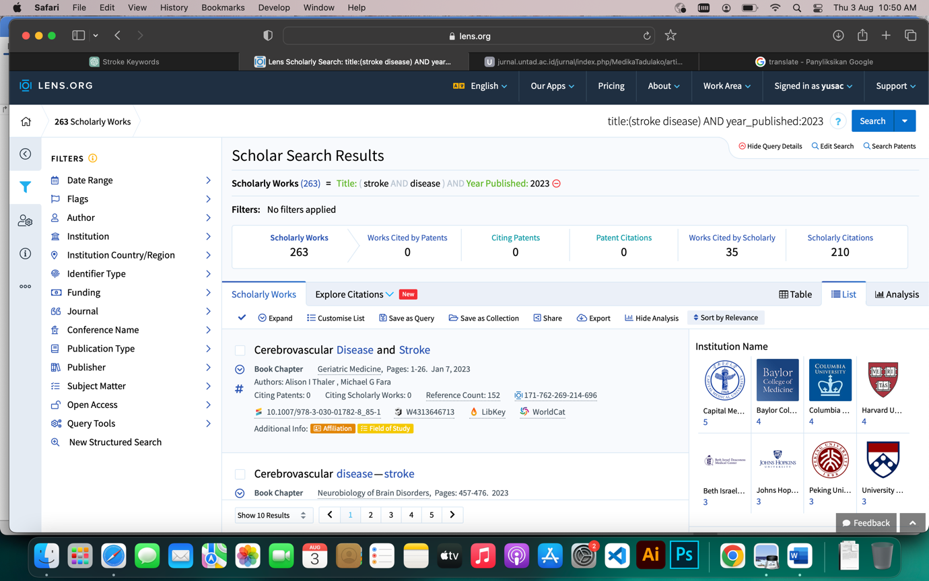

Google Scholar.
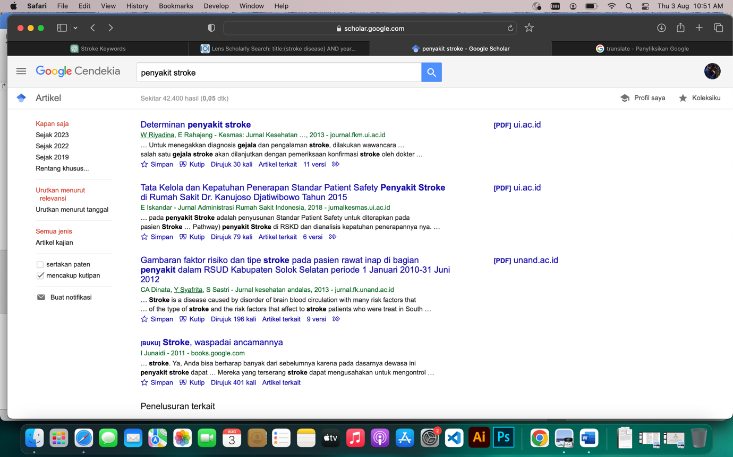
Penggunaan Tools Publish Or Perish dari sumber pubmed (yaitu kumpulan jurnal Kesehatan jadi cocok untuk melakukan penelusuran sumber infromasi disini)

*Dengan melakukan filtering terbitan terbaru 2023 dan 100 data teratas.

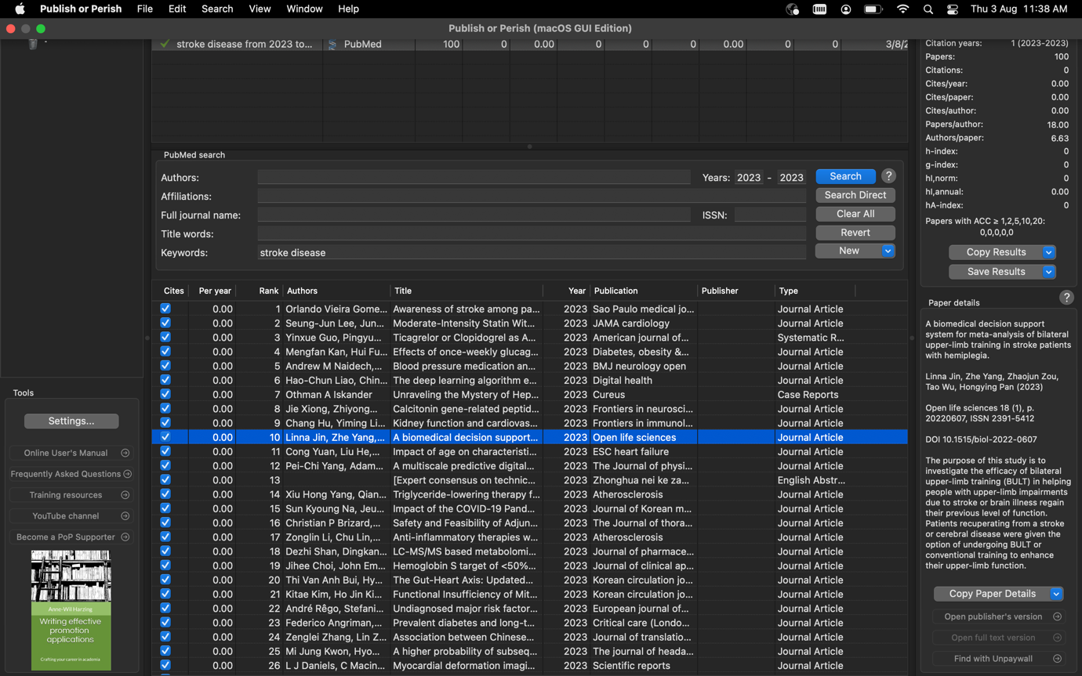

Maka didapatkan beberapa sumber informasi sebagai berikut,

Sumber :

Diah Mutiarasari (2019). Ischemeic Stroke: Symtopms, Risk Factors, and Prevention. Jurnal Ilmiah Kedokteran, Vol. 6 No. 1 retrived from http://jurnal.untad.ac.id/jurnal/index.php/MedikaTadulako/article/view/12337/9621

Stephen JX. Murphy, David J. Werring (2020), Stroke: causes and clinical features, Medicine, Volume 48, Issue 9, retrived from https://doi.org/10.1016/j.mpmed.2020.06.002.

Kario, K., Tomitani, N., Fujiwara, T. et al. (2023). Peak home blood pressure as an earlier and strong novel risk factor for stroke: the practitioner-based nationwide J-HOP study extended. Hypertens Res retrived from https://doi.org/10.1038/s41440-023-01297-9

Untuk hasil sumber referensi tersebut disimpan pada drive google, dengan pendataan yg jelas agar dapat memudahkan dalam temu Kembali dan sarana akses.

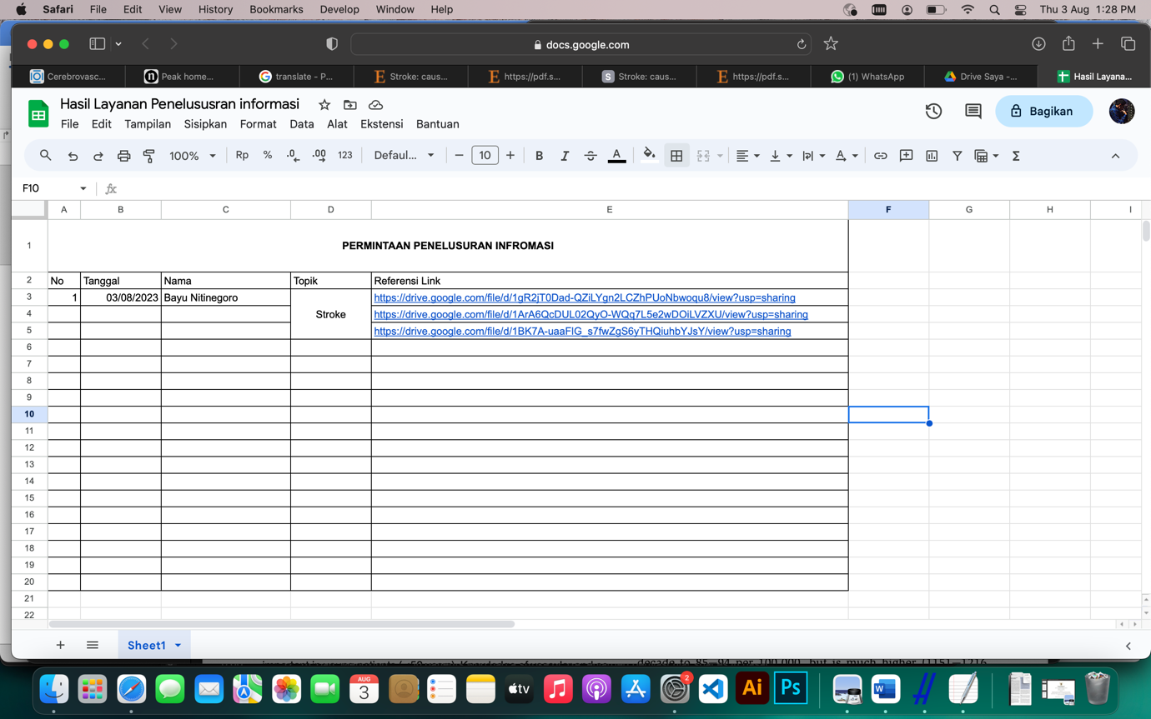

4. Analisis Sintesis Informasi

Jawaban:

Stroke adalah penyebab kematian dan disabilitas pertama di Indonesia (Diah, 2019). Berdasarkan penelitian menyatakan bahwa 1 diantara 6 orang di dunia akan mengalami stroke di sepanjang hidupnya. Stroke adalah sindrom klinis akut, defisit neurologis fokal dikaitkan dengan cedera pembuluh darah (infark, perdarahan) dari sistem saraf pusat . Stroke merupakan penyebab kematian dan kecacatan nomor dua di dunia (Stephen & David, 2020).
Menurut (Stephen & David, 2020) Penyebab dari penyakit stroke sendiri adalah:
- Cedera pembuluh darah (infark, perdarahan) dari sistem saraf pusat; dalam praktek klinis modern, neuroimaging semakin banyak digunakan untuk memastikan pola yang tepat dari cedera jaringan.
- Sekitar 85% stroke adalah iskemik dan disebabkan oleh penyakit pembuluh darah otak kecil, kardioemboli, dan tromboemboli terkait aterosklerosis arteri besar.
- Stroke pada orang dewasa <50 tahun menyumbang 15% kasus dan dapat disebabkan oleh spektrum penyebab yang berbeda dibandingkan dengan individu yang lebih tua.
Dengan begitu penyebab penyakit stroke sendiri pada umumnya adalah ganguan dari cedera pembuluh darah pada otak, struk menyumbang kematian nomor 1 di Indonesia dan nomor 2 di dunia, walaupun pada usia dibawah <50 tahun ada faktor lain yang mempengaruhinya hanya 15% menurut (Stephen & David, 2020).

Sumber :

Diah Mutiarasari (2019). Ischemeic Stroke: Symtopms, Risk Factors, and Prevention. Jurnal Ilmiah Kedokteran, Vol. 6 No. 1 retrived from http://jurnal.untad.ac.id/jurnal/index.php/MedikaTadulako/article/view/12337/9621

Stephen JX. Murphy, David J. Werring (2020), Stroke: causes and clinical features, Medicine, Volume 48, Issue 9, retrived from https://doi.org/10.1016/j.mpmed.2020.06.002.

